

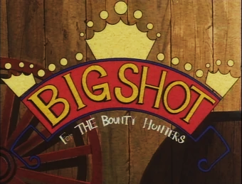

**HOLÀ AMIGOS !**

ET OUI NOUS REWOILA !

tutu tututuuu ... tin tin tintin tin tintin tin **clink** tin tin tintin tin tintin tin tintin

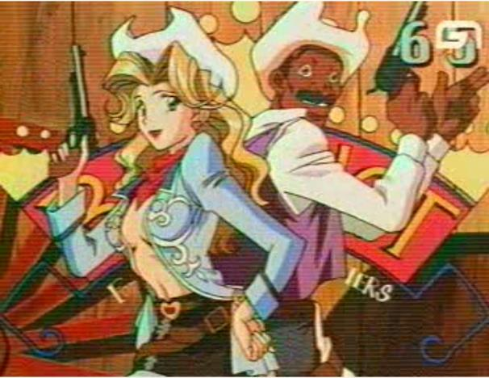

ET VOUS NOUS ATTENDIEZ TOUS, SURTOUT QU’AUJOURD’HUI NOUS AVONS UNE SACRÉE NOUVELLE



VOUS AVEZ ENTENDU PARLER DE LA PTITE BAGARRE DE BAR QUI A OPPOSÉ LE FAT YUAN YUAN à DES SHASWASSTII ?

A ça ON PEUT LE DIRE …

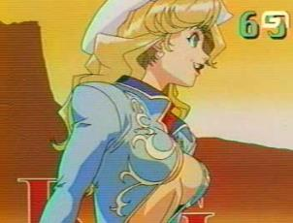

SHASVASTII… HA Ça pour sûr



APRÈS ça LA Aïda a payé plusieurs tournées à tout le public, pour faire oublier l’incident,

**C’ÉTAIT à ne pas manquer ‼**

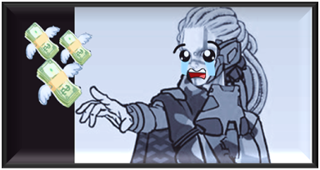

Hé bien une dépêche de la compagnie ikari, rédigée par mr yokoso en personne, Vient de nous être enWoyée à l’instant

******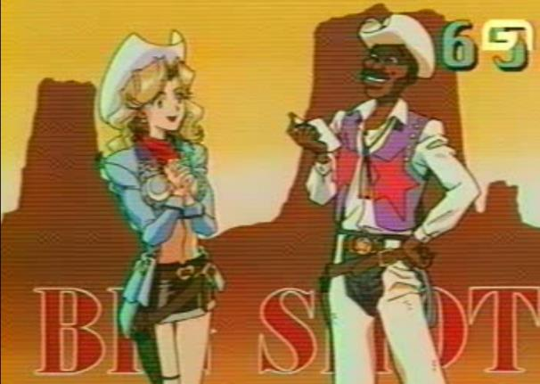

et vous aurez PEUT-ÊTRE l’occasion de la voir, car ils semblent copain comme cochon.

la dernière fois qu’il a été wu c’était dans LA JIYUAN ...

il semble que notre dodu ami ait 2-3 soucis à se faire, Welqu’un le recherche pour lui faire payer sa part des dommages et lui poser « quelques questions » sur Aïda

Woilà…

**ALLER !**

LIS-NOUS ÇA !

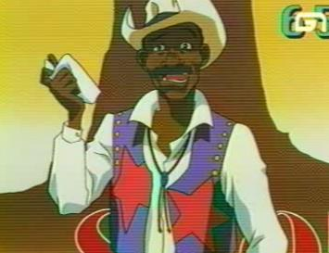

**HO AïDA**

**QUELLE CHIC FILLE !**

COMME J’AIMERAI LA RENCONTRER

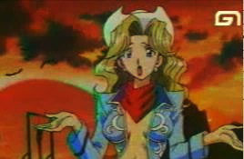

alors sortez les gilets pare-balles et les casques

... mais l’ennui c’est que c’est en plEin **dans une zone de guerre** ha ha



DONC TOUT **doux** sur la GÂCHETTE !

EN TOUT CAS, VOUS VERREZ LA PRIME EST CONSIDÉRABLE

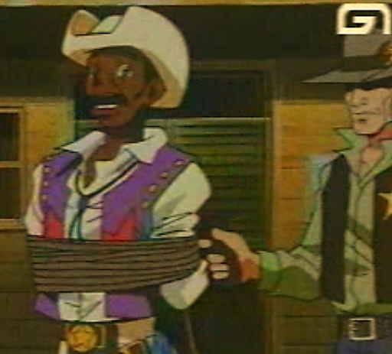

toujours les mêmes conditions, vivant et en un seul morceau

See you later space cow. . .